RESEARCH ARTICLE
基于多层感知机的多层介质薄膜光谱预测与辅助设计
MLP-Based Spectral Prediction and Data-Driven Design of Multilayer Dielectric Thin Films
姓名：__聂炫希__ 学号：_2021270111_
λtarget：___560____ nm seed：__270111__ design_seed：__270112__
Abstract
【写作提示】150–250字，依次说明研究问题、TMM数据生成、MLP代理模型、主要结果和结论。
请在此撰写摘要。
研究问题
TMM数据生成
MLP代理模型
主要结果
结论

Keywords: optical thin films; transfer matrix method; multilayer perceptron; surrogate model; AI for Science

1. Introduction
【写作提示】建议3–4段：研究背景 → TMM等物理计算方法 → AI代理模型的意义 → 本文研究目标。不要写成综述。
第一段：介绍多层介质薄膜及其光谱响应与膜厚、折射率、干涉之间的关系。
1.多层介质薄膜（Multilayer Dielectric Thin Film）由多层不同折射率的透明介质交替堆叠而成，每层的光学厚度通常为目标波长的四分之一或二分之一量级。典型结构如：基底 | HLHLHL... | 入射介质（空气）
其中 H 为高折射率层（如 TiO₂, n≈2.3），L 为低折射率层（如 SiO₂, n≈1.46）。

2.膜厚 d — 决定干涉条件
关键关系：相位厚度 $\delta \propto nd/\lambda$，膜厚直接决定哪些波长发生相长/相消干涉。

3.折射率n — 决定反射振幅与带宽
折射率对比度 n_H/n_L 越大：
单层界面反射率越高，高反带（stopband）越宽，达到目标反射率所需的层数越少

4.干涉 — 将膜厚与折射率的效果"编织"成光谱
干涉是连接微观参数（n, d）与宏观光谱响应（R(\lambda), T(\lambda)）的物理机制：
n, d → 各层相位厚度 δ_j → 界面反射光叠加（干涉）→ 光谱响应 R(λ), T(λ)
相长干涉（反射方向）→ 高反射带
相消干涉（反射方向）→ 高透射带
多层叠加使干涉效应锐化，形成陡峭的光谱截止边

5.典型应用与对应设计
器件 结构特征 物理原理
增透膜（AR） 单层 $\lambda/4$，$n = \sqrt{n_{sub}}$ 两界面反射相消
高反膜（HR） 多层 $\lambda/4$ 堆叠（HL）^N 所有界面反射相长
带通滤光片 缺陷层夹在两个 DBR 之间（F-P 腔） 窄带透射共振
长波/短波通 渐变或周期性结构 干涉截止边

6.折射率决定每层界面的反射强度，膜厚决定反射光之间的相位关系，干涉将二者耦合为波长选择性的光谱响应。通过精确调控 n 和 d 的分布，可以"设计"出几乎任意形状的光谱曲线。

第二段：介绍传输矩阵法（TMM）作为薄膜光谱计算的经典物理方法，以及大规模参数扫描时的计算需求。
物理基础
TMM 基于电磁场在分层介质中的边界连续性条件。对于每一层均匀介质，电场和磁场可以表示为前向波和反向波的叠加：
(E+E−)zj=Mj(E+E−)zj+1(E+E−​)zj​​=Mj​(E+E−​)zj+1​​
1.2 单层特征矩阵
对于第 $j$ 层（厚度 $d_j$，折射率 $n_j$），特征矩阵为：
Mj=(cos⁡δjiηjsin⁡δjiηjsin⁡δjcos⁡δj)Mj​=(cosδj​iηj​sinδj​​ηj​i​sinδj​cosδj​​)
其中：
$\delta_j = \frac{2\pi}{\lambda} n_j d_j \cos\theta_j$ 为相位厚度
$\eta_j$ 为光学导纳：
TE 偏振：$\eta_j = n_j \cos\theta_j$
TM 偏振：$\eta_j = n_j / \cos\theta_j$
1.3 多层膜系统矩阵
$N$ 层膜的整体传输矩阵为各层矩阵的乘积：
Mtotal=M1⋅M2⋅…⋅MN=(m11m12m21m22)Mtotal​=M1​⋅M2​⋅…⋅MN​=(m11​m21​​m12​m22​​)
1.4 反射率与透射率计算
从系统矩阵可求出整体反射系数 $r$ 和透射系数 $t$：
r=η0m11+η0ηsm12−m21−ηsm22η0m11+η0ηsm12+m21+ηsm22r=η0​m11​+η0​ηs​m12​+m21​+ηs​m22​η0​m11​+η0​ηs​m12​−m21​−ηs​m22​​
t=2η0η0m11+η0ηsm12+m21+ηsm22t=η0​m11​+η0​ηs​m12​+m21​+ηs​m22​2η0​​
反射率和透射率为：
R=∣r∣2,T=ηsη0∣t∣2R=∣r∣2,T=η0​ηs​​∣t∣2
2. TMM 的计算复杂度
2.1 单次光谱计算
对于 $N$ 层膜、$M$ 个波长点：
操作 | 复杂度
单层矩阵计算 | $O(1)$（4 个矩阵元素）
$N$ 层矩阵连乘 | $O(N)$（$N-1$ 次 2×2 矩阵乘法）
单波长反射/透射 | $O(1)$（从矩阵元素计算）
$M$ 个波长 | $O(N \cdot M)$
典型参数：$N = 50$ 层，$M = 1000$ 波长点 → 约 $5 \times 10^4$ 次矩阵运算。
2.2 大规模参数扫描
在薄膜设计优化中，需要扫描多个参数组合：
扫描维度 | 典型范围 | 点数
膜厚 $d_j$ | ±20% 变化 | 10-50 点/层
折射率 $n_j$ | 材料色散 | 5-20 点/层
入射角 $\theta$ | 0°-60° | 10-30 点
波长 $\lambda$ | 400-1000nm | 100-1000 点
总计算量：
Total=Nthickness×Nrefractive×Nangle×Nwavelength×O(N⋅M)Total=Nthickness​×Nrefractive​×Nangle​×Nwavelength​×O(N⋅M)
例如：
10 层膜，每层厚度扫描 20 点
5 个折射率值，10 个入射角
500 个波长点
Total=2010×5×10×500×O(10⋅500)≈5×1016 次运算Total=2010×5×10×500×O(10⋅500)≈5×1016 次运算
这是天文数字，无法用暴力枚举完成。
3. 计算瓶颈分析
3.1 计算密集点
矩阵连乘：$N$ 层膜需要 $N-1$ 次 2×2 矩阵乘法
波长扫描：每个波长独立计算，无耦合
参数组合：指数级增长的参数空间
3.2 内存需求
数据类型 | 大小
单层矩阵（复数 2×2） | 64 bytes
$N$ 层膜所有矩阵 | $64N$ bytes
$M$ 波长光谱 | $16M$ bytes（R, T 各 8 bytes）
参数扫描结果 | 取决于扫描维度
典型：$N=100, M=1000$ → 约 80 KB（单次计算）
4. 加速策略
4.1 并行化
波长维度并行（最自然）：
每个波长点独立计算
GPU 可同时处理数千个波长
加速比：$\sim 100-1000\times$
参数维度并行：
不同参数组合独立
适合分布式计算（CPU 集群）
4.2 算法优化
方法 | 原理 | 加速效果
递归 TMM | 避免重复计算子矩阵 | $2-5\times$
散射矩阵法（SMM） | 数值稳定性更好 | 相同复杂度
特征值分解 | 周期性结构可解析求解 | $10-100\times$（周期膜）
有效介质近似 | 超薄层等效为单层 | 减少 $N$
4.3 代理模型（Surrogate Model）
用机器学习替代部分 TMM 计算：
code.txt
TMM（少量样本）→ 训练神经网络 → 预测新参数组合的光谱
训练集：$10^3 - 10^4$ 次 TMM 计算
推理：毫秒级，比 TMM 快 $10^3 - 10^5$ 倍
精度：取决于模型和训练数据，通常 95-99%
5. 典型应用场景对比
场景 | 参数规模 | 计算需求 | 推荐方法
单层膜分析 | $N=1, M=100$ | $< 1$ ms | TMM（直接）
多层膜设计 | $N=20, M=500$ | $\sim 10$ ms | TMM + 梯度优化
带通滤光片优化 | $N=50, M=1000$ | $\sim 1$ s | TMM + 遗传算法
超表面/超材料 | $N=100, M=2000$ | $\sim 10$ s | TMM + GPU 并行
逆向设计 | $N=100, M=1000, 10^6$ 参数组合 | 数小时-数天 | 代理模型 + TMM 验证
6. 总结
TMM 是薄膜光谱计算的"黄金标准"：物理精确、数值稳定、实现简单。但在大规模参数扫描时面临维度灾难——参数空间呈指数增长。
解决方案：
并行计算（GPU/分布式）—— 暴力但有效
算法优化（递归、周期性解析）—— 针对特定结构
代理模型（ML 替代）—— 用精度换速度，适合逆向设计
实际工程中常采用混合策略：TMM 生成训练数据 → ML 模型快速搜索 → TMM 验证最优解。

第三段：引出机器学习代理模型，通过数据学习“膜厚 → 光谱”的非线性映射，从而辅助大量候选结构的快速筛选。

第四段：明确本文研究三个问题：MLP能否准确预测光谱；训练数据量如何影响预测性能；MLP能否辅助目标波长下的薄膜设计。
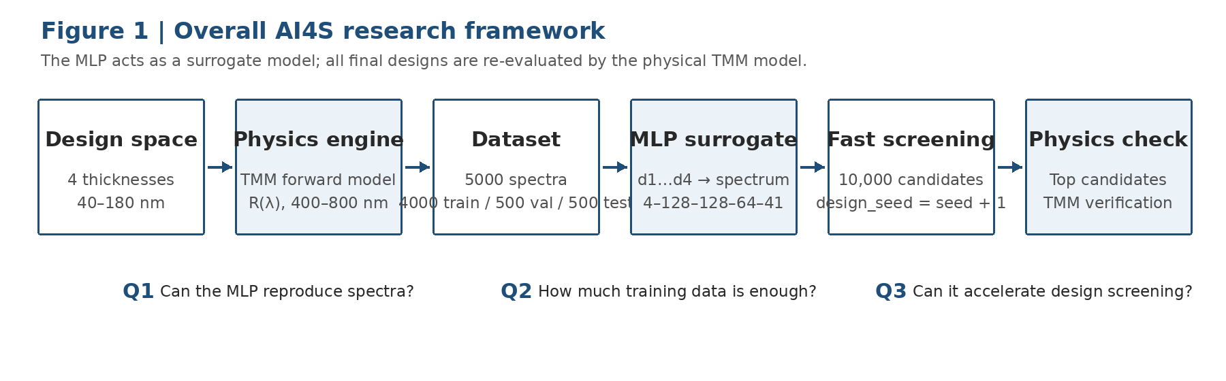
Figure 1. Overall workflow of the AI4S thin-film study.

2. Materials and Methods
【写作提示】Methods应做到别人可以依据本节和GitHub仓库复现工作。所有参数以实际代码为准。

2.1 Optical model and transfer matrix method
研究对象统一为 Air/H/L/H/L/Glass 四层介质膜，正入射、无吸收并忽略色散。高、低折射率材料分别取 nH = 2.30 和 nL = 1.45，玻璃基底 ns = 1.52，每层膜厚在40–180 nm内变化。
δᵢ = 2π nᵢ dᵢ / λ

1. Snell 定律 — 各界面折射角
code.txt
n_inc · sin(θ_inc) = n_j · sin(θ_j)
代码对应（第735-741行）：

code.matlab
sin_theta_j = n_all(1) * sin(theta(1)) / n_all(j);
theta(j) = asin(sin_theta_j);
折射率序列：n_all = [n_inc, n_H, n_L, n_H, n_L, n_sub] = [1.0, 2.30, 1.45, 2.30, 1.45, 1.52]

2. 光学导纳 η
TE 偏振（代码当前设置）：

code.txt
η_j = n_j · cos(θ_j)
TM 偏振：

code.txt
η_j = n_j / cos(θ_j)
代码对应（第744-749行）：

code.matlab
if strcmpi(pol, 'TE')
eta(j) = n_all(j) * cos(theta(j));
else
eta(j) = n_all(j) / cos(theta(j));
end
3. 单层特征矩阵 M_j（2×2）
第 j 层的相位厚度：

code.txt
δ_j = (2π / λ) · n_j · d_j · cos(θ_j)
特征矩阵：

code.txt
M_j = | cos(δ_j) -i·sin(δ_j)/η_{j+1} |
| -i·η_{j+1}·sin(δ_j) cos(δ_j) |
代码对应（第752-756行）：

code.matlab
delta_j = 2 * pi / lambda * n_layers(j) * d_layers(j) * cos(theta(j+1));
Mj = [cos(delta_j), -1i * sin(delta_j) / eta(j+1);
-1i * eta(j+1) * sin(delta_j), cos(delta_j)];
注意：η_{j+1} 是第 j 层下一界面的光学导纳（代码中 eta(j+1) 对应第 j+1 个介质）。

4. 矩阵连乘 — 系统总传输矩阵
code.txt
M = M_1 · M_2 · M_3 · M_4
初始 M = I（单位矩阵），逐层左乘：

代码对应（第751-756行）：

code.matlab
M = eye(2);
for j = 1:num_layers_count
M = M * Mj;
end
对于 4 层膜系 Air/H/L/H/L/Glass，展开为：

code.txt
M = M_H1 · M_L1 · M_H2 · M_L2
5. 反射系数 r 和反射率 R
设总矩阵 M 的元素为 M₁₁, M₁₂, M₂₁, M₂₂，入射介质导纳 η₀ = η_inc，基底导纳 η_s = η_sub：

code.txt
η₀·M₁₁ + η₀·η_s·M₁₂ - M₂₁ - η_s·M₂₂
r = ─────────────────────────────────────────────
η₀·M₁₁ + η₀·η_s·M₁₂ + M₂₁ + η_s·M₂₂
反射率：

code.txt
R = |r|²
代码对应（第758-762行）：

code.matlab
eta_0 = eta(1); % η_inc = n_inc · cos(θ_inc) = 1.0 (正入射)
eta_s = eta(num_layers_count + 2); % η_sub

r = (eta_0*M(1,1) + eta_0*eta_s*M(1,2) - M(2,1) - eta_s*M(2,2)) / ...
(eta_0*M(1,1) + eta_0*eta_s*M(1,2) + M(2,1) + eta_s*M(2,2));
R(k) = abs(r)^2;
总结
步骤 公式 代码行
折射角 θ_j = arcsin(n_inc · sin θ_inc / n_j) 735-741
光学导纳 (TE) η_j = n_j · cos θ_j 746
相位厚度 δ_j = 2π·n_j·d_j·cos θ_j / λ 753
特征矩阵 M_j = [cos δ, -i sin δ/η; -iη sin δ, cos δ] 754-755
矩阵连乘 M = M₁ · M₂ · ... · M_N 751-756
反射系数 r = (η₀M₁₁+η₀η_sM₁₂-M₂₁-η_sM₂₂) / (η₀M₁₁+η₀η_sM₁₂+M₂₁+η_sM₂₂) 760-761
反射率 R = |r|² 762

【写作提示】补充实际代码中使用的2×2特征矩阵、矩阵连乘方式和反射率R的计算公式。
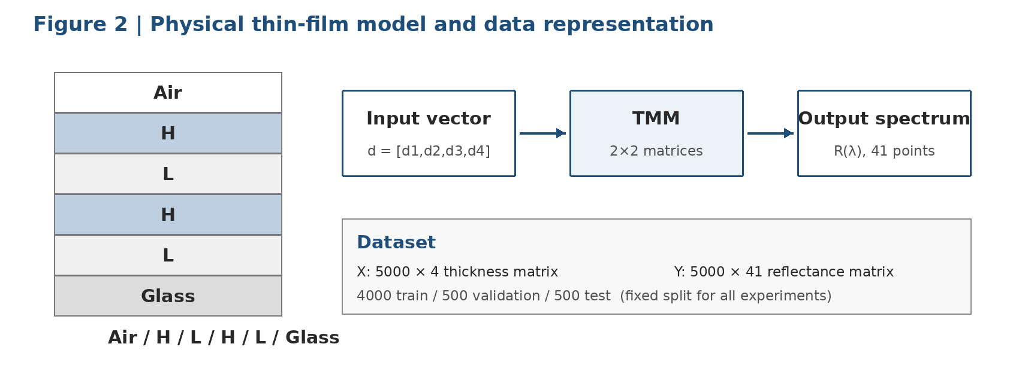
Figure 2. Physical model and TMM-based generation of thickness–spectrum data.

2.2 Student-specific target wavelength and random seed
目标波长与随机种子均由学号确定。设学号后两位为 N，则 λtarget = 450 + 10 × (N mod 31) nm。基准随机种子 seed 取学号后6位整数；数据集生成、数据划分和MLP初始化均由该seed控制。为避免设计候选与训练数据重复，设计阶段采用 design_seed = seed + 1。
【写作提示】正文中给出自己的 λtarget、seed 与 design_seed；GitHub代码中必须显式设置随机种子。
λtarget = 450 + 10 × (11) nm = 560nm；基准随机种子 seed 取270111；数据集生成、数据划分和MLP初始化均由该seed控制。为避免设计候选与训练数据重复，设计阶段采用 design_seed = seed + 1 = 270112。

2.3 Dataset generation
使用个人seed随机生成5000组膜厚组合，在400–800 nm范围内以10 nm步长计算反射率。一次固定随机排列后，将前4000组作为训练集、接下来500组作为验证集、最后500组作为测试集。此划分在后续所有实验中保持不变。

2.4 MLP surrogate model
MLP输入为四层膜厚 [d1, d2, d3, d4]，输出为41个波长采样点的反射率。建议统一采用4–128–128–64–41作为基础结构，并以MSE作为训练损失。

网络结构
项目 设置
结构 4 → 128 → 128 → 64 → 41
激活函数 ReLU（隐藏层），输出层线性
初始化 He initialization (std = sqrt(2/fan_in))
训练超参数
项目 设置
优化器 Adam (β₁=0.9, β₂=0.999, ε=1e-8)
学习率 0.001
Batch size 64
最大 Epoch 500
Early stopping patience = 50（验证集 loss 连续 50 轮无改善则停止）
损失函数 MSE（均方误差）
Seed 设置方法
Seed 值 用途
seed 270111 数据集生成（5000组膜厚随机采样）、数据划分（4000+500+500）、归一化统计量计算、每轮学习曲线实验的权重初始化
design_seed 270112 (= seed+1) 设计阶段 10000 组候选膜厚的生成
具体调用时机：

rng(seed) — 程序开头调用一次，生成全部 5000 组膜厚数据 X_all
rng(seed) — 每个学习曲线实验（500/1000/2000/4000）开始前重新调用，确保各训练量使用相同初始权重，公平比较
rng(design_seed) — 设计阶段生成 10000 组候选膜厚前调用，与数据生成阶段隔离，避免相互影响

【写作提示】写清楚实际使用的激活函数、优化器、学习率、batch size、epoch，以及seed的设置方法。
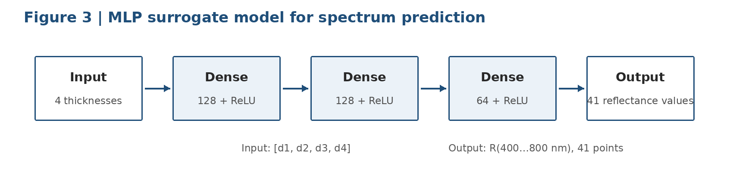
Figure 3. Architecture of the MLP surrogate model.

2.5 Training-size experiment
从固定4000组训练池中依次取前500、1000、2000和4000组训练模型；验证集和测试集始终使用固定的500组样本。除训练样本数外，其余训练设置保持一致。

2.6 MLP-assisted thin-film screening
使用 design_seed = seed + 1 随机生成10000组新的候选膜厚，用训练完成的MLP预测其反射光谱，并按个人 λtarget 处的反射率排序。选择Top 10候选后，用TMM重新计算真实光谱，并确定最终Top 5设计。

3. Results
【写作提示】Results重点报告客观结果和定量指标，原因分析主要放在Discussion。

3.1 MLP training and spectral prediction
在此插入由代码生成的图
Loss vs epoch
Figure 4. Training and validation losses of the MLP surrogate model.
在此插入由代码生成的图
至少3个测试样本
Figure 5. Comparison of TMM-calculated and MLP-predicted spectra on representative test samples.

3.2 Effect of training-set size
在此插入由代码生成的图
500 / 1000 / 2000 / 4000 training samples
Figure 6. Effect of training-set size on the test error.

3.3 MLP-assisted thin-film design
在此插入由代码生成的图
标出个人 λtarget
Figure 7. MLP-predicted and TMM-verified spectra of the selected design.
Rank | d1/nm | d2/nm | d3/nm | d4/nm | MLP Rtarget | TMM Rtarget
1 | — | — | — | — | — | —
2 | — | — | — | — | — | —
3 | — | — | — | — | — | —
4 | — | — | — | — | — | —
5 | — | — | — | — | — | —
Table 1. Top five candidate thin-film designs selected by the MLP and verified using TMM.

3.4 Representative failure case
在此插入由代码生成的图
必须保留并分析至少一个较差案例
Figure 8. A representative case with relatively large MLP prediction error.

4. Discussion
【写作提示】建议围绕预测准确性、数据量效应、代理模型的设计价值、失败原因与局限展开。
第一段：结合Figure 5讨论MLP对膜厚—光谱映射的学习效果及主要误差来源。

第二段：结合Figure 6讨论训练数据增加带来的收益，以及是否出现边际收益递减。

第三段：结合Figure 7说明MLP作为代理模型在大量候选筛选中的意义，同时强调最终结果必须由TMM重新验证。

第四段：结合Figure 8讨论模型失效的可能原因及本研究的局限。

5. Conclusions
【写作提示】100–150字，直接回答三个研究问题，并至少给出一个定量结果。
请在此撰写结论。
Data and Code Availability
The data used in this work were generated using the TMM code developed in this study. All source code, model-training scripts, thin-film screening scripts, environment dependencies, and instructions for reproducing the main results are available at:
https://github.com/USERNAME/REPOSITORY
The GitHub repository should remain accessible during the current semester. The README should clearly report the student-specific λtarget, seed and design_seed and describe how to reproduce the main figures and results.
References
【写作提示】建议8–12篇真实文献；至少覆盖光学薄膜/TMM、机器学习代理模型或AI辅助设计，并采用统一的Research Article参考文献格式。
[1] Author(s). Title. Journal Year, Volume, Pages/Article No.
[2] Author(s). Title. Journal Year, Volume, Pages/Article No.
[3] Author(s). Title. Journal Year, Volume, Pages/Article No.
[4] Author(s). Title. Journal Year, Volume, Pages/Article No.

